UNIWERSYTET WARMIŃSKO-MAZURSKI
w Olsztynie
COLLEGIUM MEDICUM
WYDZIAŁ LEKARSKI
KATEDRA KARDIOLOGII I CHORÓB WEWNĘTRZNYCH
Kierownik Katedry i Kliniki Kardiologii i Chorób Wewnętrznych
dr hab. n. med. Leszek Gromadziński, prof. UWM
10-082 Olsztyn, Al. Warszawska 30, Tel. /fax 89 524 53 89

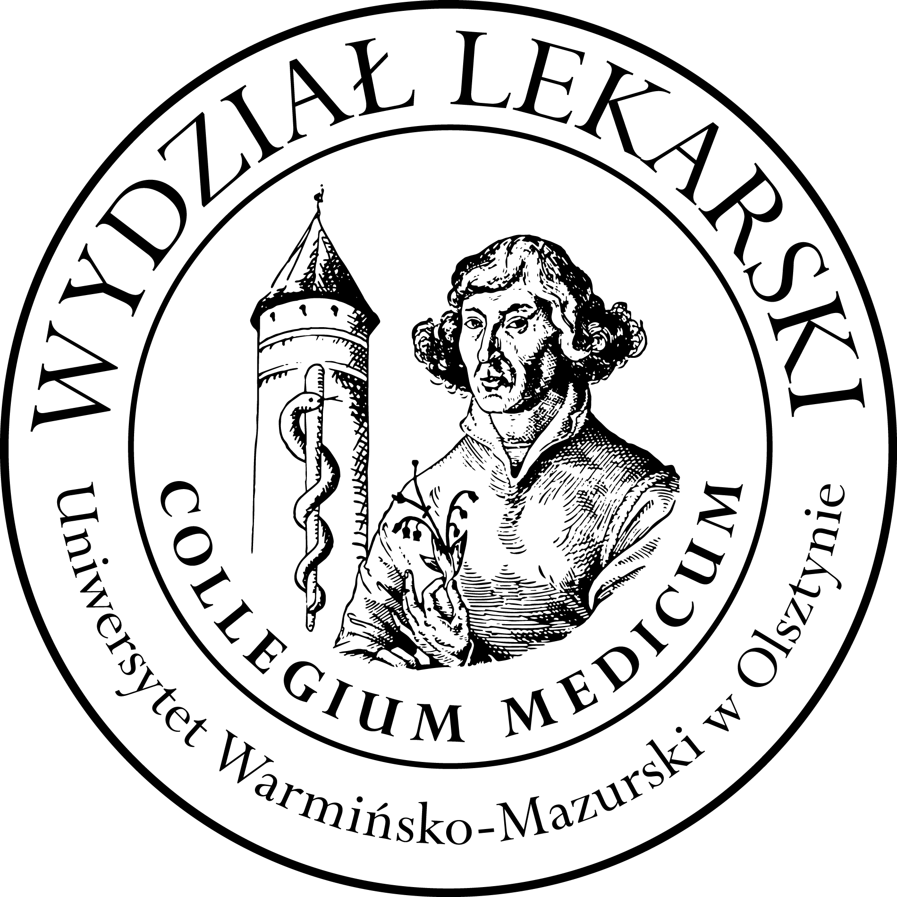

Zintegrowane Nauczanie Problemowe
4 rok – kierunek lekarski – semestr letni - rok akademicki 2024/2025

ĆWICZENIA (15h) x 7 grup = 105 h
-----------------------------------------------------------------------------------------------------------------

Koordynator i prowadzący: : dr n. med. Maciej Żechowicz

Grupa | Data | Godz. | Sala
1 | 21.10.24 | 9.30-12.15 | SIM – MAN  Budynek Przychodni I piętro  Warszawska 30
1 | 23.10.24 | 9.30-12.15 | SIM – MAN  Budynek Przychodni I piętro  Warszawska 30
1 | 06.11.24 | 9.30-12.15 | SIM – MAN  Budynek Przychodni I piętro  Warszawska 30
1 | 27.01.25 | 9.30-12.15 | SIM – MAN  Budynek Przychodni I piętro  Warszawska 30
4 | 30.09.24 | 9.30-12.15 | SIM – MAN
4 | 02.10.24 | 9.30-12.15 | SIM – MAN
4 | 18.11.24 | 9.30-12.15 | SIM – MAN
4 | 20.11.24 | 9.30-12.15 | SIM – MAN
5 | 09.10.24 | 9.30-12.15 | SIM – MAN
5 | 02.12.24 | 9.30-12.15 | SIM – MAN
5 | 20.01.25 | 9.30-12.15 | SIM – MAN
5 | 29.01.25 | 9.30-12.15 | SIM – MAN
7 | 14.10.24 | 9.30-12.15 | SIM – MAN
7 | 13.11.24 | 14.45-17.30 | SIM – MAN
7 | 28.10.24 | 9.30-12.15 | SIM – MAN
7 | 22.01.25 | 9.30-12.15 | SIM – MAN

